

АДМИНИСТРАЦИЯ ГОРОДА НИЖНЕГО НОВГОРОДА
ДЕПАРТАМЕНТ ОБРАЗОВАНИЯ
Муниципальное бюджетное дошкольное образовательное учреждение «Детский сад №27»
(МБДОУ «Детский сад №27»)
Московское шоссе ул., 250А, г. Нижний Новгород, 603028, тел. 279-26-55, 8 (831) 279-27-53
e-mail: ds27_nn@mail.52gov.ru, https://27.dou-nn.ru, ОКПО 14693260, ОГРН 1035205007309, ИНН/КПП 5257062914/525701001

Проект по работе с семьей
«Говорящие руки»

Разработала:
Учитель-логопед
Шварева Н.Д.

г. Нижний Новгород
2025г.

Общие сведения
Содержание
Название: «Говорящие руки»
Организатор: Учитель-логопед
Участники: Дети 4–7 лет с РАС, их родители
Срок: 1 учебный год
Цель: Развитие коммуникации у детей с РАС через систему жестов (по типу Макатон) в повседневной жизни детского сада и дома.
Идея проекта: Ребёнок с РАС часто не говорит, но может показать. Если взрослые сами используют жесты и ждут ответа, ребёнок начинает общаться руками. Проект учит всю семью «говорить руками» — в игре, на прогулке, за столом, в режимных моментах.
Задачи:
Для детей:
- Понимать и использовать 10–15 базовых жестов.
- Сопровождать жестом просьбу, отказ, приветствие.
- Использовать жест, когда нет слова.
- Для родителей:
- Выучить жесты вместе с ребёнком.
- Использовать жесты дома каждый день.
- Замечать и подкреплять любой жест ребёнка.
Этапы
- Подготовительный (сентябрь)
Логопед определяет, какие жесты доступны каждому ребёнку.
Анкета для родителей: «Что ребёнок уже показывает руками?»
Подготовка карточек-жестов (рисунок руки + значение) для группы и для дома.
Вводная встреча: родители учат первые 5 жестов.
- Основной (октябрь – март)
Каждая неделя — один новый жест. Он отрабатывается: на занятии с логопедом;
в режимных моментах (еда, одевание, прогулка);
дома с родителями.
Занятия с детьми — 2 раза в неделю, 15–20 минут.
Этап | Что делаем
Приветствие | Жест недели + имя ребёнка
Игра | Жест в действии (просьба, отказ, помощь)
Повторение | Старые жесты в игре
Итог | Наклейка за использование жеста
Встречи с родителями — 1 раз в месяц.
- Разучиваем жесты месяца.
- Родители пробуют жесты в игре с ребёнком.
- Логопед показывает, как встроить жест в бытовые ситуации.
Домашние задания — каждую неделю.
- Карточка с 1 жестом и 3 ситуациями для дома.
- Пример: жест «пить» — за завтраком, после прогулки, перед сном.
- Родитель отмечает в чате, что получилось.
- Итоговый (апрель – май)
- Проверка: какие жесты ребёнок использует сам.
- Видеодень: родители снимают, как ребёнок общается жестом дома.
- Выпуск «Домашнего словаря жестов» — карточки всех выученных жестов.
- Планирование на следующий год: новые жесты, фразы из 2 жестов.

Словарь жестов (пример на год)
Месяц | Жест | Значение
Октябрь | Ладонь к груди | Я
Октябрь | Взмах ладонью | Привет/Пока
Ноябрь | Открытая ладонь вперед | Дай
Ноябрь | Ладонь вперед, покачивание | Нет/ Стоп
Декабрь | Кивок головы | Спасибо
Декабрь | Большой палец вверх | Хорошо
Январь | Рука ко рту | Пить
Январь | Рука ко рту щепоткой | Есть
Февраль | Две ладони вместе | Помоги
Февраль | Указательный жест в сторону | Ты/Туда
Март | Руки «домиком» над головой | Дом/Спать
Март | Ладони вместе | Дружба/вместе

Участие родителей
Форма | Когда | Что делает
Вводная встреча | 1 раз | Учит первые жесты
Встреча месяца | 1 раз в месяц | Разучивает новые жесты
Домашнее задание | Каждую неделю | Использует жест в быту
Чат поддержки | Постоянно | Задает вопросы
Видеодень | 1 раз (май) | Снимает ребенка с жестом

Ожидаемые результаты:
Дети: сами используют 5–10 жестов;
реже выражают просьбу криком или поведением;
начинают соединять жест + слово.
Родители:
знают и применяют жесты дома;
замечают коммуникацию ребёнка;
меньше тревожатся из-за отсутствия речи.
Оценка
Что смотрим | Как | Когда
Понимание жестов | Наблюдение | Сентябрь/май
Самостоятельное использование | Протокол наблюдения | Каждый месяц
Применение дома | Анкета родителей | Декабрь/май
Удовлетворенность | Анонимная анкета | май

Важно помнить!
1. Жест — это уже речь. Не требовать слова, если ребёнок показал.
2. Все взрослые используют одни жесты — логопед, воспитатель, родители.
3. Один жест в неделю —не больше, чтобы не перегружать.
4. Жест всегда с речью взрослого — говорим и показываем одновременно.
5. Опора на интересы — если ребёнок любит машинки, жест «дай» тренируем на машинках.
6. Подкреплять сразу — показал жест → получил желаемое.

Протокол наблюдения.
ФИО: ___________________ Дата:________________________
Поставить галку в нужное окошко.
Жест | Понимает | Не понимает | Сам использует | С подсказками | Не использует
Я
Привет/пока
Дай
Нет/Стоп
Спасибо
Хорошо
Пить
Есть
Помоги
Ты/Туда

Вывод: ____________________________________________
____________________________________________________
Подпись:__________

Конспект занятия
Тема: Жест «Дай»/ Дети: 5-7 лет РАС/ Время: 15 мин.

Этап | Время | Что делает логопед
Приветствие | 2 мин | Жест «привет», называет по имени
Повторение | 3мин | Жест «Я», «привет»
Новый жест | 4 мин | Показывает жест «Дай» (ладонь вперед)
Игра | 6 мин | Держит игрушку, ждет жест «дай», отдает
Итог | 2 мин | Хвалит клеит наклейку
Ожидаемый результат: ребенок показывает «дай» и получает игрушку.

Письмо приглашение
Уважаемые родители!
Приглашаем на встречу по проекту «Говорящие руки».
Когда :_____________ Где:_____________
Что будет:
Зачем нужны жесты;
Какие жесты учим;
Как заниматься дома.
Подтвердите участие до _____ в чате.
С уважением учитель- логопед.
Шварева Н.Д.
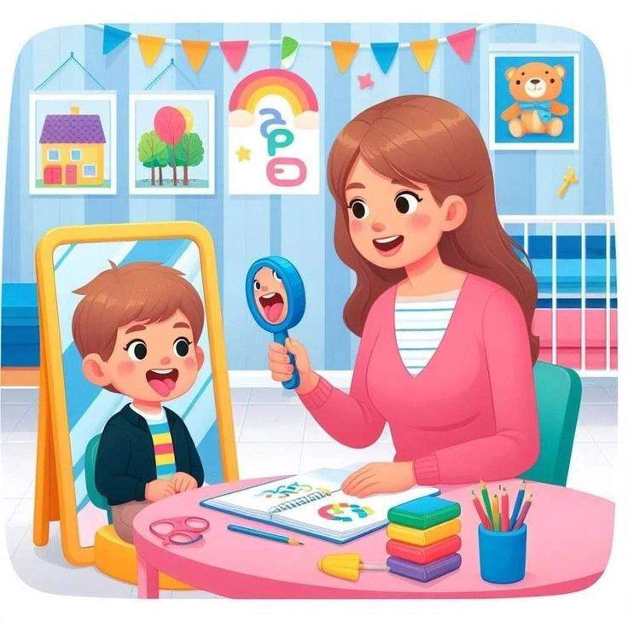

Итоги проекта.
В сентябре по итогу мониторинга только один ребенок понимал и использовал жесты самостоятельно. В мае 7 из 9 детей.
Дети стали реже кричать и толкаться, заменяют это жестом. Общая атмосфера в группе стала спокойнее.
Проект дал хороший результат: большинство детей начали использовать жесты в повседневной жизни. Речь у большинства не появилась, но коммуникация стала доступнее. Дети могут просить, отказаться, поздороваться.
Итоги по каждому ребенку.
Имя | Освоил жестов | Использует сам | Динамика
Саша Б. | 10 | 8
Егор Е. | 10 | 7
Иван К. | 8 | 5
Саша К. | 9 | 6
Артем К. | 6 | 3
Карина К. | 10 | 8
Леша У. | 5 | 5
Слава С. | 4 | 2
Вика С. |  | 6

Низкий уровень | Средний уровень | Высокий уровень

Планируется в следующем году продолжить работу с 2 детьми.

Карточки жестов

